**数据库 E-R图实例**

**第一题**

实体：  
学生（学号，姓名，年龄……）  
教师（职工号，姓名，年龄……）  
课程（课程号，课程名）  
要求：  
大学实行学分制，学生可根据自己的情况选课，每名学生可同时选修多门课程；  
每门课程可由多位教师主讲，每位教师  
可讲授多门课程；  
每名学生有一位教师指导，每个教师指导多名学生。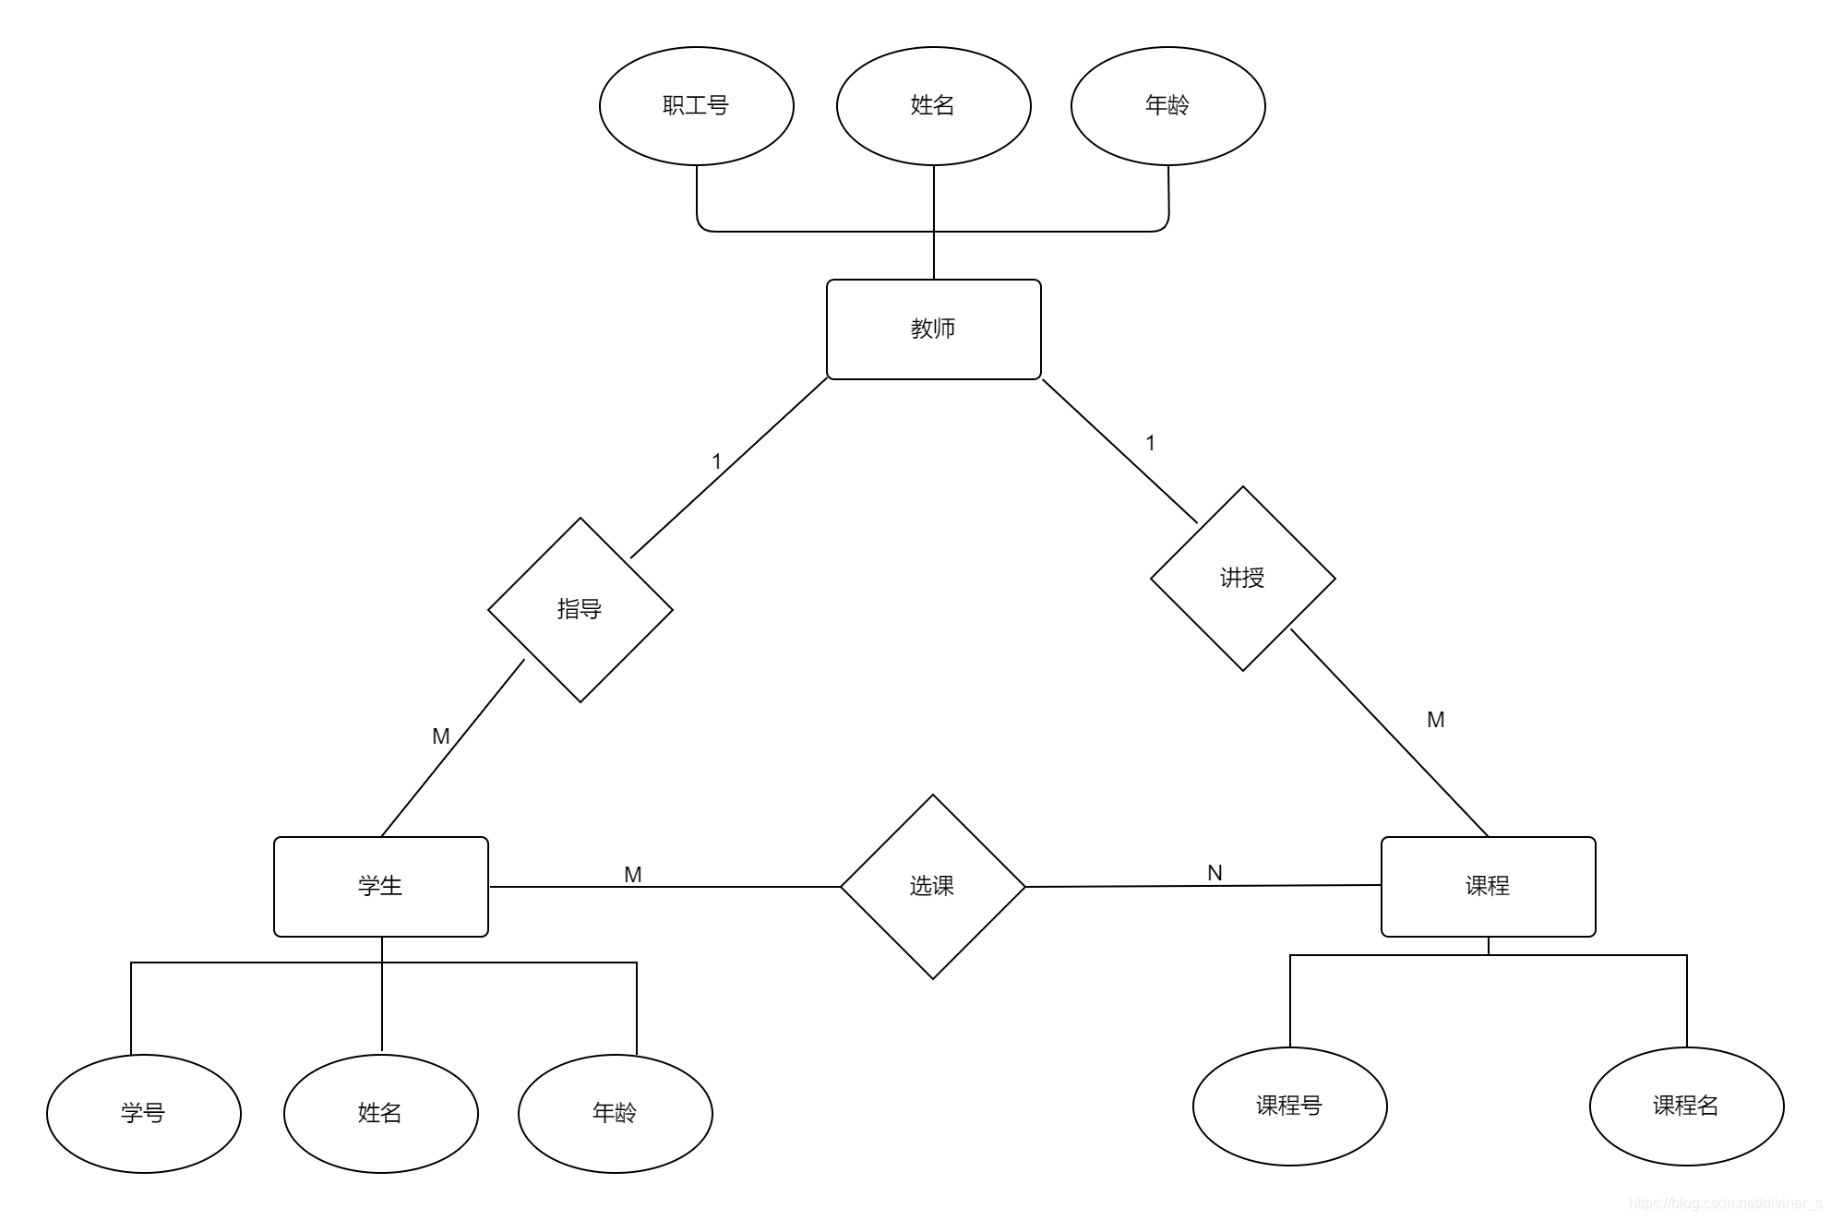

**第二题**

设某汽车运输公司数据库中有三个实体集。  
实体：  
车队（车队号，车队名）  
车辆（车牌照号，厂家，出厂日期）  
司机（司机编号，姓名，电话）  
要求：  
车队与司机之间存在“聘用”联系，每个车队可聘用若干司机，但每个司机只能应聘于一个车队，车队聘用司机有聘期；  
司机与车辆之间存在着“使用”联系，司机使用车辆有使用日期和公里数，每个司机可以使用多辆汽车，每辆车可被多个司机使用。

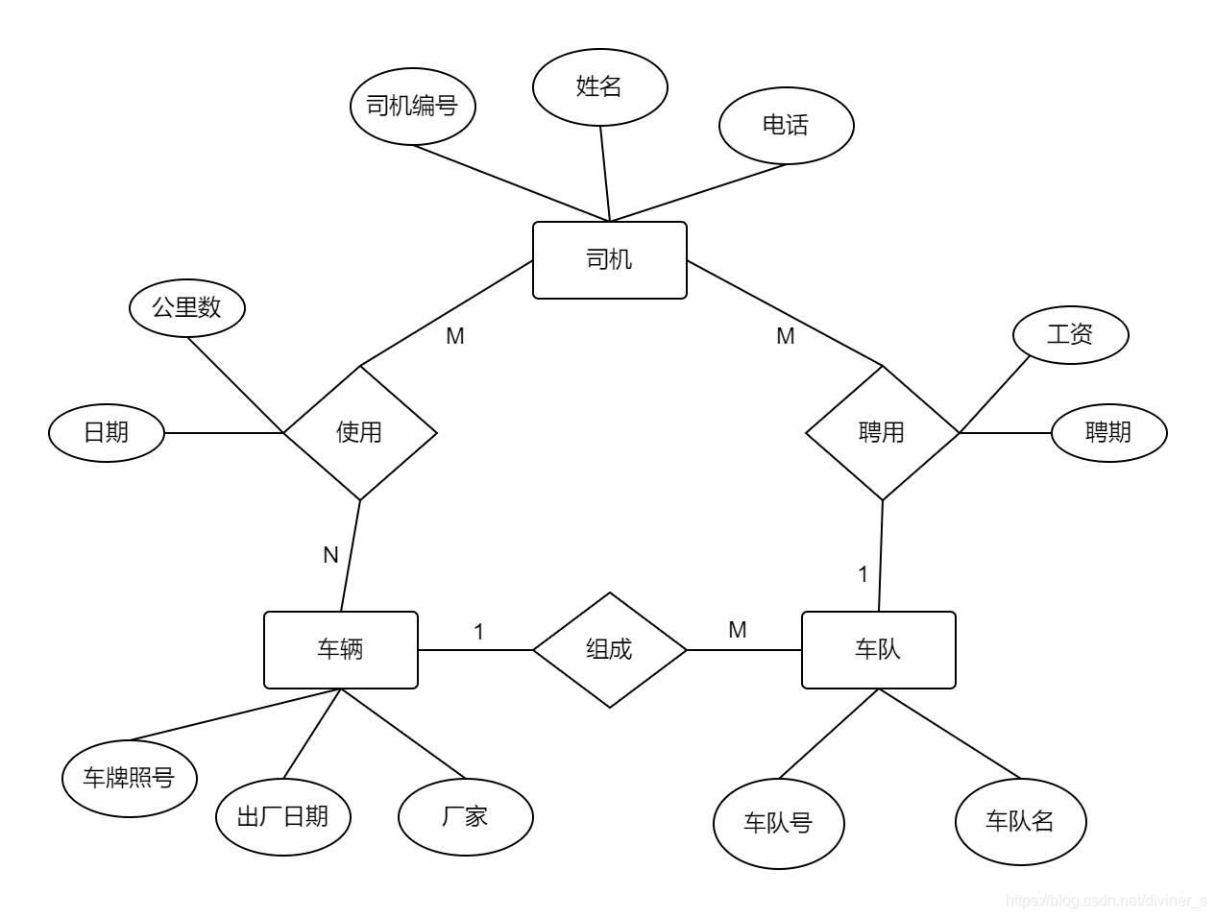

**第三题**

实体：  
职工（职工号，姓名，地址，所在部门）  
部门（部门名，经理）  
产品（产品编号，产品名，制造商，价格，型号）  
制造商（制造商编号，制造商名称）  
要求：  
部门有很多职工，职工仅在一个部门工作；  
部门销售多种产品，这些产品也在其它部门销售；  
制造商生产多种产品，其它制造商也制造这些产品。  
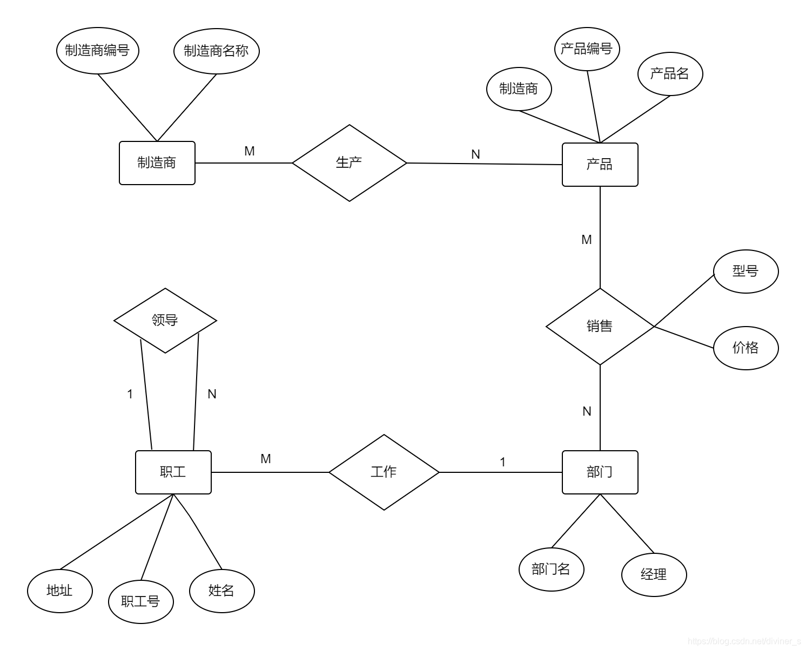

**第四题**

实体：  
科室（科室名，科地址，科电话）  
病房（病房号，床位号，科室名）  
医生（姓名，职称，科室名，年龄，工作证号）  
病人（病历号，姓名，性别，诊断，主管医生，病房号）  
要求：  
一个科室有多个病房，多个医生；  
一个病房只能属于一个科室；  
一个医生只属于一个科室，但可负责多个病人的诊治，一个病人的主管医生只有一个。  
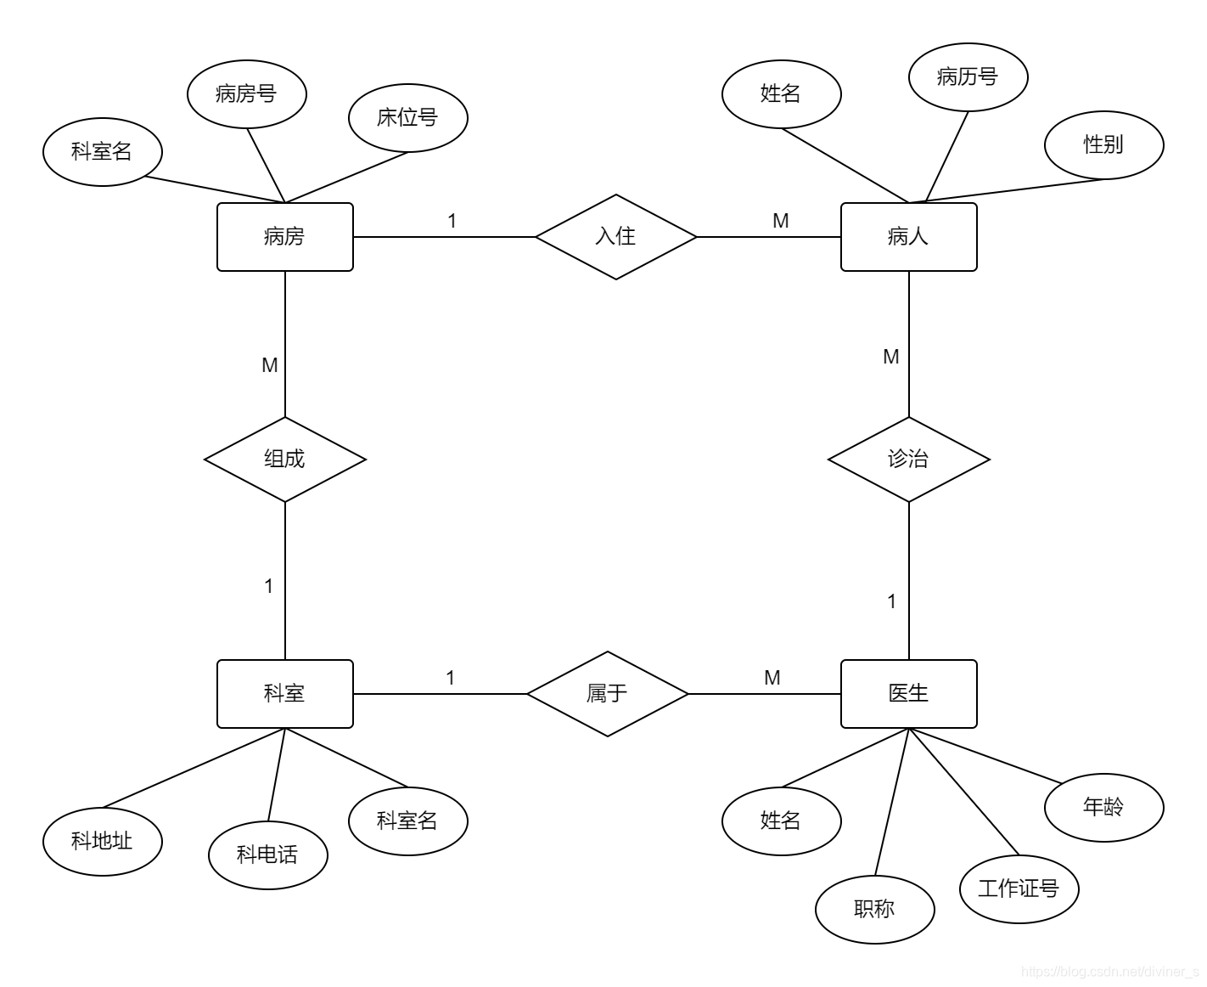

**第五题**

某运动会组委会需要一运动会管理系统，现提出如下需求。  
实体：  
运动队（队编号，队名，教练姓名）  
队员（编号，姓名，性别）  
项目类别（类别编号，类别名称，主管）  
项目（项目名，场地）

要求：  
每一项目类别包含很多比赛项目；  
一个运动队有多个队员，一个队员仅属于一个运动队；  
一个队有一个教练；  
一个队员可参加多个项目。  
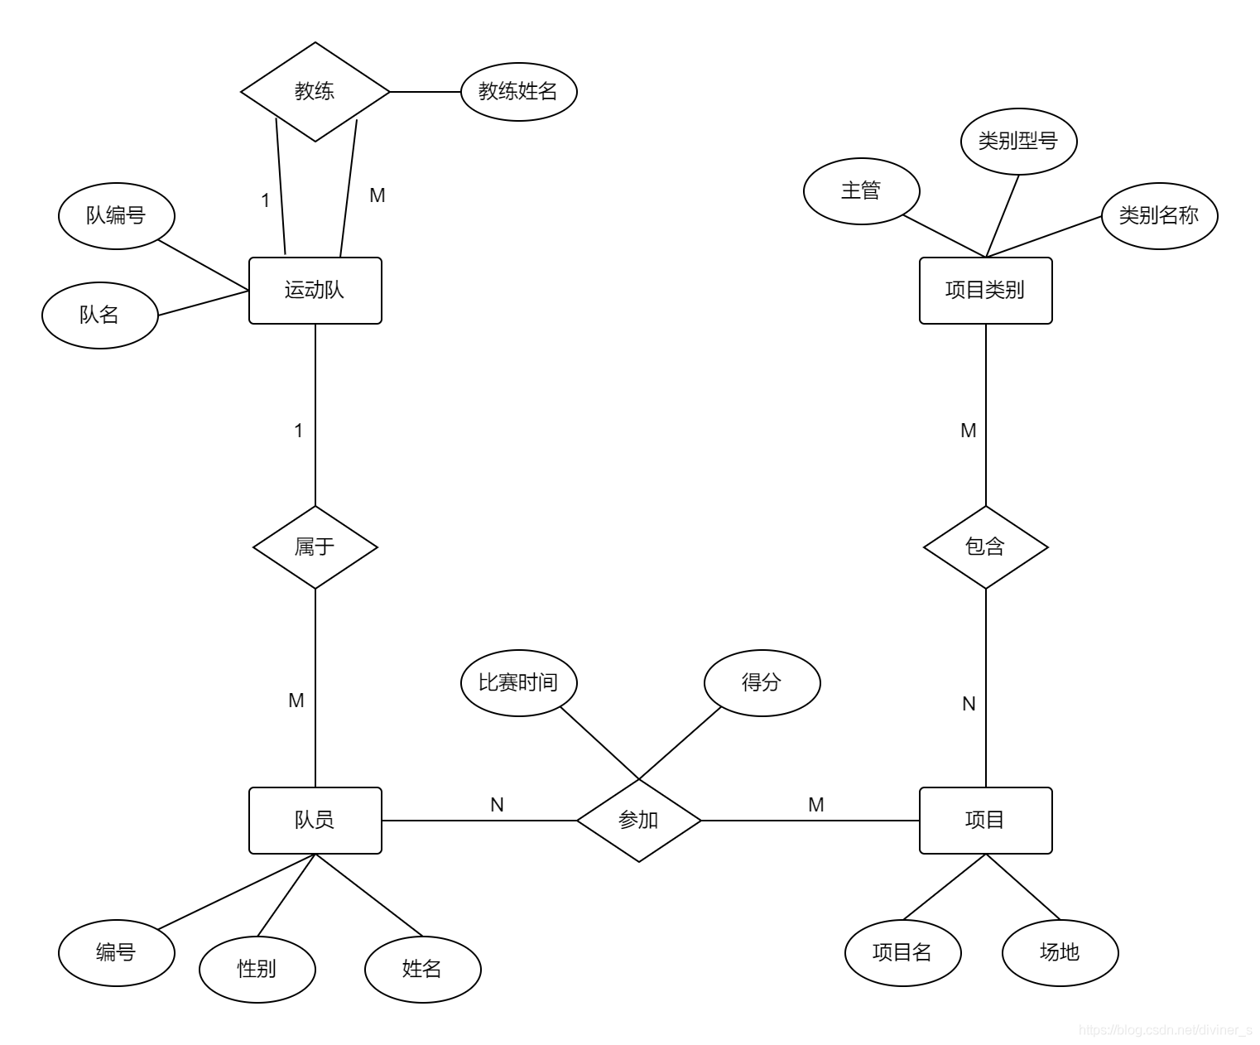

**第六题**

海军某部要建立一个舰队信息系统，它包括如下两方面的信息：  
1.舰队方面  
实体：  
舰队（舰队名称，基地地点）  
舰艇（编号，舰艇名称，所属舰队）  
2.舰艇方面  
实体：  
舰艇（舰艇编号，舰艇名，武器名称）  
武器（武器编号，武器名称，武器生产时间，舰艇编号）  
官兵（官兵证号，姓名，舰艇编号）  
要求：  
一个舰队拥有多艘舰艇，一艘舰艇属于一个舰队；  
一艘舰艇安装多种武器，一种武器可安装于多艘舰艇之上；  
一艘舰艇有多名官兵，一名官兵只属于一艘舰艇。  
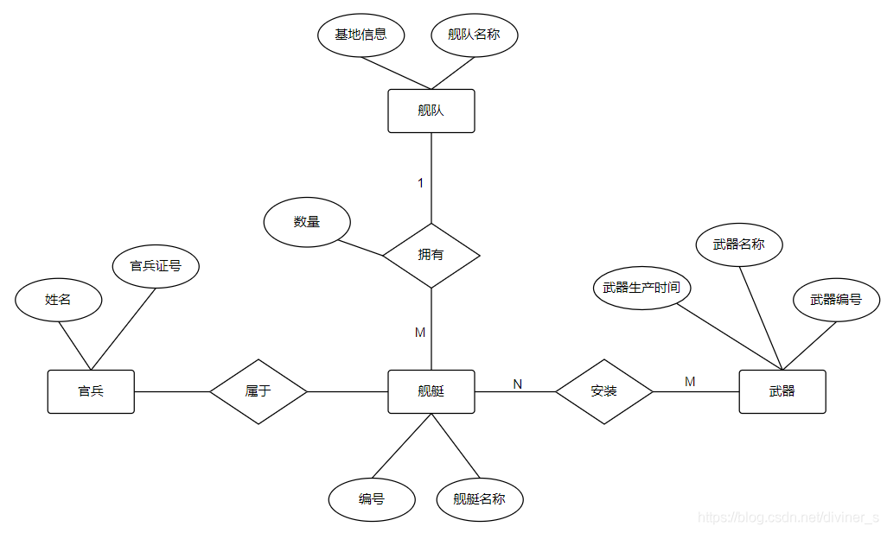

**第七题**

上海可的商业连锁集团需要建立信息系统。该系统中存在3个实体集，  
实体：  
商店（商店编号，商店名，地址）  
商品（商品号，商品名，规格，单价）  
职工（职工编号，姓名，性别，业绩）  
要求：  
商店与商品间存在“销售”联系，每个商店可销售多种商品，每种商品也可以放在多个商店销售；  
每个商店销售的一种商品有月销售量；  
商店与职工之间存在“聘用”联系，每个商店有许多职工，每个职工只能在一个商店工作，商店聘用职工有聘期和工资。

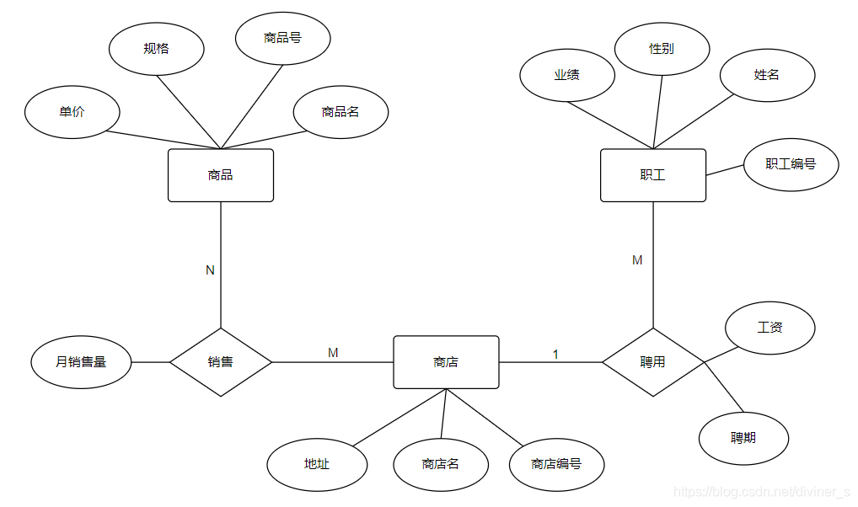

**第八题**

实体：  
工厂（厂名，厂长）  
车间（车间号，车间主任姓名，地址，电话）  
工人（职工号，姓名，年龄，性别，工种）  
产品（产品号，价格）  
零件（零件号，重量，价格）  
仓库（仓库号，仓库主任姓名，电话）  
要求：  
一个车间生产多种产品；  
一个车间生产多种零件，一个零件也可能由多个车间制造；  
一个产品由多种零件组成，一种零件也可装配出多种产品；  
产品与零件均分类存储在特定仓库中；  
一个车间有多个工人工作，一个工人只能在一个车间工作。

